คู่มือโปรแกรมเมอร์
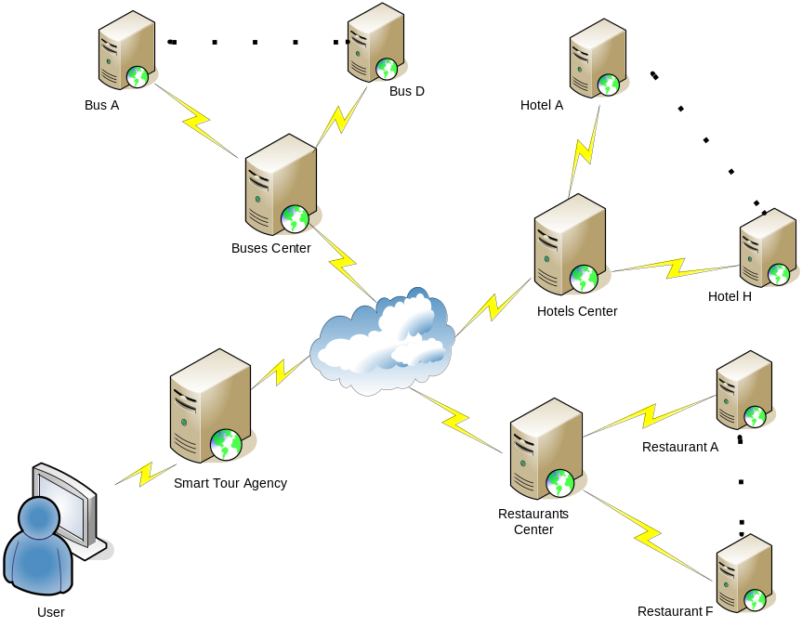
แสดงโครงสร้างของระบบทั้งหมดที่ได้ทำการจำลอง
- ความต้องการของระบบที่ใช้ในการพัฒนา
  - ความต้องการของระบบปฏิบัติการ
    - Microsoft Windows 2000 Professional and Server (SP 2 recommended)
    - Microsoft Windows XP Professional SP2
  - คอมโพเนนต์
    - .NET Framework version 1.0 หรือ 1.1
    - Internet Information Services (IIS)
    - Microsoft SQL Server 2000
- โปรแกรมที่ใช้ในการพัฒนา
  - Microsoft Visual Studio .NET 2003
  - Microsoft SQL Server 2000
- ขั้นตอนการลงโปรเจค
  - คัดลอกโฟลเดอร์ทั้งหมดในโฟลเดอร์ source ลงบนโฟลเดอร์ที่ต้องการบนเครื่องคอมพิวเตอร์
  - ทำการกำหนด Virtual Directory โดยมีขั้นตอนดังนี้
    - คลิก Start > Settings > Control Panel > Administrative Tools > Internet Information Services
    - คลิก local computer > Web Sites
    - คลิกขวาที่ Default Web Site เลือก New > Virtual Directory…
    - คลิก Next จากนั้นตั้งชื่อเว็บในช่อง Alias โดยควรตั้งดังตารางข้างล่างนี้
    - คลิก Next จากนั้นระบุตำแหน่งของไดเรกทอรีซึ่งเป็นที่อยู่ของหน้าเว็บเพ็จในช่อง Directory โดยควรชี้ไปยังไดเรกทอรีที่ระบุในตารางข้างล่างนี้

เว็บไซต์ | Alias | Directory
Hotel A | HotelA | <your work path>\HotelA\source
Hotel B | HotelB | <your work path>\HotelB\source
Hotel C | HotelC | <your work path>\HotelC\source
Hotel D | HotelD | <your work path>\HotelD\source
Hotel E | HotelE | <your work path>\HotelE\source
Hotel F | HotelF | <your work path>\HotelF\source
Hotel G | HotelG | <your work path>\HotelG\source
Hotel H | HotelH | <your work path>\HotelH\source
Restaurant A | RestaurantA | <your work path>\RestaurantA\source
Restaurant B | RestaurantB | <your work path>\RestaurantB\source
Restaurant C | RestaurantC | <your work path>\RestaurantC\source
Restaurant D | RestaurantD | <your work path>\RestaurantD\source
Restaurant E | RestaurantE | <your work path>\RestaurantE\source
Restaurant F | RestaurantF | <your work path>\RestaurantF\source
Bus A | BusA | <your work path>\BusA\source
Bus B | BusB | <your work path>\BusB\source
Bus C | BusC | <your work path>\BusC\source
Bus D | BusD | <your work path>\BusD\source
Hotels Center | HotelCenter | <your work path>\Main Hotel\SC
Restaurants Center | ResCenter | <your work path>\RestaurantCenter\source
Buses Center | BusCenter | <your work path>\BusMain\source
Smart Tour Agency | newsta | <your work path>\NEWSTA\source
    - คลิก Next ก็จะสิ้นสุดการกำหนด Virtual Directory
    - ทดสอบโดยการเปิดบราวเซอร์และพิมพ์ URL เช่น http://localhost/newsta/default.aspx ถ้าพบปัญหาดูหัวข้อ 3.5
  - ทำการสร้างฐานข้อมูลสำหรับแต่ละเว็บไซต์โดยทำตามขั้นตอนดังนี้
    - เปิดโปรแกรม Enterprise Manager ของ Microsoft SQL Server 2000
    - เลือก Microsoft SQL Servers > SQL Server Group > (local)(Windows NT)
    - คลิกขวาที่ Databases เลือก New Database…
    - ตั้งชื่อฐานข้อมูลในช่อง Name และคลิก OK โดยควรตั้งชื่อฐานข้อมูลดังตารางข้างล่างนี้
เว็บไซต์ | Database Name
Hotel A | HotelA
Hotel B | HotelB
Hotel C | HotelC
Hotel D | HotelD
Hotel E | HotelE
Hotel F | HotelF
Hotel G | HotelG
Hotel H | HotelH
Restaurant A | RestaurantA
Restaurant B | RestaurantB
Restaurant C | RestaurantC
Restaurant D | RestaurantD
Restaurant E | RestaurantE
Restaurant F | RestaurantF
Bus A | BusA
Bus B | BusB
Bus C | BusC
Bus D | BusD
Hotels Center | MainHotel
Restaurants Center | MainRestaurant
Buses Center | MainBus
Smart Tour Agency | STA

    - ทำการคัดลอกไฟล์ฐานข้อมูลทั้งหมดในโฟลเดอร์ Database Files ลงไปยังโฟลเดอร์ Data ของโปรแกรม Microsoft SQL Server 2000 โดยถ้าลงโปรแกรมนี้ในไดรฟ์ C: โฟลเดอร์ Data จะอยู่ตามนี้ C:\Program Files\Microsoft SQL Server\MSSQL\Data
หมายเหตุ: ก่อนทำขั้นตอนนี้ควรหยุดการทำงานของ SQL Server ก่อน
    - ทำการแก้ไขรหัสผ่านของฐานข้อมูลที่ไฟล์ Web.config ในแต่ละเว็บไซต์ให้เป็นรหัสที่เราได้ตั้งไว้ตอนติดตั้ง SQL Server 2000 ดังตัวอย่าง
<?xml version="1.0" encoding="utf-8" ?>
<configuration>
<appSettings>
<add key="ConnectionString" value="server=(local);database=BusA;uid=sa;pwd=123qwe" />
</appSettings>
<system.web>

  - ในกรณีที่ติดตั้งเว็บไซต์ต่างเครื่องกัน
    - ในกรณีที่ศูนย์รวมเว็บไซต์ (Restaurants Center, Hotels Center, Buses Center) อยู่คนละเครื่องกับเว็บไซต์ย่อย ๆ เช่น Hotel A, Bus C หรือ Restaurant F ให้ทำการแก้ไขข้อมูลในฐานข้อมูลของศูนย์เว็บไซต์ดังนี้
เว็บไซต์ | Database Name | Table Name | Field ที่ต้องแก้ไข URL
Hotels Center | MainHotel | MH_mainhotel | HotelURL
Restaurants Center | MainRestaurant | MR_Restaurants | ResURL
Buses Center | MainBus | MB_Company | ImageURL, WsURL
    - ในกรณีที่เว็บ Smart Tour Agency อยู่คนละเครื่องกับศูนย์รวมเว็บไซต์ (Restaurants Center, Hotels Center, Buses Center) ให้ทำการแก้ไขโค้ดของเว็บ Smart Tour Agency ดังนี้
      - ไปที่ <your work path>\NEWSTA\ ดับเบิลคลิกที่ไฟล์โปรเจค NEWSTA.sln เพื่อเปิดโปรเจด
      - จะมีไฟล์อยู่ 3 ไฟล์ อยู่ในโฟลเดอร์ ProxyWeb คือ BusCenterWS.cs, HotelCenterWS.cs และ ResCenterWS.csโดยในแต่ละไฟล์จะมีโค้ดที่กำหนด URL ของเว็บศูนย์กลางอยู่ให้เปลี่ยนเป็น URL ของเครื่องที่เว็บศูนย์กลางเหล่านั้นอยู่ แล้วทำการคอมไพล์โปรเจคใหม่
      - ที่ไฟล์ Global.asax.cs ในฟังก์ชัน Application_Start ให้ทำการเปลี่ยนเป็น URL ของเว็บศูนย์กลาง แล้วทำการคอมไพล์โปรเจคใหม่
  - ปัญหาที่มักเกิดขึ้นในกรณีที่ลง IIS และมี .NET Framework แล้วคือยังไม่ได้ทำการลงทะเบียน ASP.NET กับ IIS ซึ่งสามารถทำได้ดังนี้
    - คลิก Start > Run… จากนั้นพิมพ์ cmd แล้วกด OK
    - ไปที่ c:\windows\Microsoft.NET\Framework\v1.1.4322
    - พิมพ์คำสั่ง aspnet_regiis.exe –i

โครงสร้างเว็บไซต์
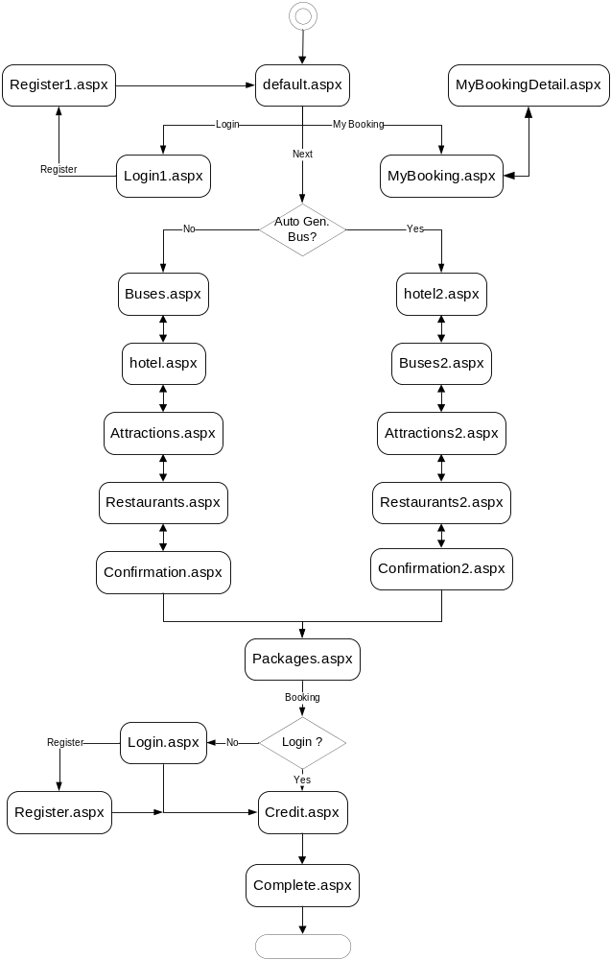

ฐานข้อมูล
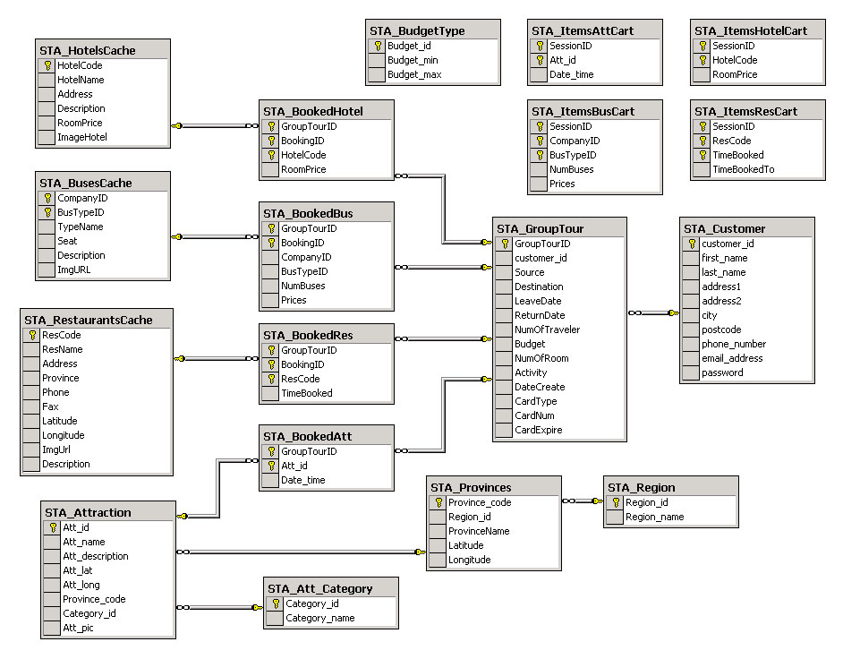
Physical Database Schema

Stored Procedures
การทำงานติดต่อกับฐานข้อมูลของทุกเว็บไซต์ที่พัฒนาซึ่งรวมถึงเว็บ Smart Tour Agency ใช้ Stored Procedures ในการคิวรีกับฐานข้อมูล การใช้ Stored Procedures ทำให้งานต่อการจัดการเนื่องจากการเปลี่ยนแปลงที่เกิดขึ้นกับคิวรีจะไม่มีผลกระทบกับซอร์สโค้ด
จากตัวอย่างแสดง STA_HotelsCacheAdd ซึ่งเป็นหนึ่งใน Stored Procedures ของเว็บ Smart Tour Agency
CREATE Procedure STA_HotelsCacheAdd
(
@HotelCode int,
@HotelName nvarchar (50),
@Address nvarchar (255),
@Description nvarchar (2500),
@ImageHotel nvarchar (50),
@RoomPrice money
)
AS
if exists (select * from STA_HotelsCache where HotelCode = @HotelCode)
UPDATE STA_HotelsCache
SET
HotelName = @HotelName ,
Address = @Address ,
[Description] = @Description ,
ImageHotel = @ImageHotel ,
RoomPrice = @RoomPrice
WHERE
HotelCode = @HotelCode
else
INSERT INTO STA_HotelsCache
(
HotelCode,
HotelName,
Address,
[Description],
ImageHotel,
RoomPrice
)
VALUES
(
@HotelCode ,
@HotelName ,
@Address ,
@Description ,
@ImageHotel ,
@RoomPrice
)

GO

รูปแบบการเขียนโปรแกรมติดต่อฐานข้อมูล
การเขียนโปรแกรมติดต่อฐานข้อมูลส่วนใหญ่ในโปรเจคนี้จะมีรูปแบบที่เหมือนกันดังนี้
- สร้างการเชื่อมต่อฐานข้อมูล (Create Connection to the Database)
- สร้างออบเจ็กของคำสั่ง SQL (Create Command Object)
- ระบุรูปแบบของคำสั่งเป็นแบบ Stored Procedure (Set Command Type to Stored Procedure)
- สร้างและกำหนดค่าให้พารามิเตอร์ของ Stored Procedure (Create and Populate Parameters)
- เอ็กซิคิวคำสั่ง (Execute the Command)
- ปิดการเชื่อมต่อฐานข้อมูล (Close the Connection)
ตัวอย่างนี้มาจากฟังก์ชั้น GetAttractionList() ในคลาส AttractionDB
public SqlDataReader GetAttractionList(int provinceCode)
{

// Create Instance of Connection and Command Object
SqlConnection myConnection = new SqlConnection(ConfigurationSettings.AppSettings["ConnectionString"]);
SqlCommand myCommand = new SqlCommand("STA_AttractionList", myConnection);

// Mark the Command as a SPROC
myCommand.CommandType = CommandType.StoredProcedure;

SqlParameter parameterProvince_code = new SqlParameter("@Province_code", SqlDbType.Int, 4);
parameterProvince_code.Value = provinceCode;
myCommand.Parameters.Add(parameterProvince_code);

// Execute the command
myConnection.Open();
SqlDataReader result = myCommand.ExecuteReader(CommandBehavior.CloseConnection);

// Return the datareader result
return result;
}

คลาส
คลาสที่สำคัญจะอยู่ในโฟลเดอร์ components ของโปรเจคซึ่งคลาสเหล่านี้จะเป็นคลาสที่รับผิดชอบการติดต่อกับฐานข้อมูล โดยคลาสจะอยู่ในไฟล์ .cs ซึ่งจะมีรูปแบบการเขียนดังนี้
ตัวอย่าง
ไฟล์ AttractionDB.cs จะประกอบด้วยควาสสองคลาสและมีหน้าที่ดังนี้
- public class AttractionDetail
ซึ่งจะมี Attribute คือ latitude และ longitude ซึ่งจะเป็นคลาสที่รับข้อมูล (latitude และ longitude) สถานที่ท่องเที่ยวที่ทาง AttractionDB ได้ติดต่อฐานข้อมูลและรีเทอร์นกลับมา
- public class AttractionDB
ซึ่งจะประกอบด้วย Method คือ
public AttractionDetail GetAttDetails(int att_id) ทำหน้าที่รับอินพุตคือไอดีของสถานที่ท่องเที่ยว และจะรีเทอร์นกับเป็นคลาส AttractionDetail
public SqlDataReader GetAttractionList(int provinceCode) ทำหน้าที่รับอินพุตคือรหัสของจังหวัด และจะรีเทอร์นกับเป็น SqlDataReader ซึ่งจะนำไปใช้ในการแสดงรายการบนหน้าเว็บเพ็จ
จากตัวอย่างจะเห็นว่าที่รูปแบบการเขียนโปรแกรมคือ
- สร้างไฟล์ .cs เพื่อเป็นตัวทำหน้าที่ติดต่อฐานข้อมูล
- ภายในไฟล์จะประกอบด้วยคลาสสองประเภทคือ
  - คลาสที่ทำหน้าที่รับเอาท์พุต จากคลาสที่ทำหน้าที่ติดต่อกับฐานข้อมูลซึ่งจะมีเพียง Attribute เท่านั้นไม่มี Method
  - คลาสที่ทำหน้าที่ติดต่อกับฐานข้อมูล คลาสประเภทนี้จะมี Method ที่ทำหน้าที่ติดต่อฐานข้อมูลทั้ง Update, Insert หรือ Delete ซึ่งจะมีรูปแบบการเขียนโปรแกรมดังหัวข้อ รูปแบบการเขียนโปรแกรมติดต่อฐานข้อมูล

หนังสือ, แหล่งข้อมูลบนอินเตอร์เน็ต และเว็บโปรเจคตัวอย่าง
หนังสือ
วินัย สุขอารีย์ชัย: สร้างเว็บไซด์ด้วย ASP.NET: บริษัท ออฟเซ็ท เพรส จำกัด
สมพร จิวรสกุล: คู่มือการติดตั้งและ ใช้งาน Microsoft SQL Server 2000 ฉบับสมบูรณ์: Infopress Developer Book
เว็บไซต์
<ASP.NET> http://www.asp.net
<Web Services> http://www.wsiam.com
<Crystal Report> http://aspalliance.com/crystal
<TSQL> http://www.databasejournal.com/features/mssql/article.php/3361651
เว็บโปรเจคตัวอย่าง
<ASP.NET: Commerce Starter Kit>¹
http://www.asp.net/StarterKits/DownloadCommerce.aspx?tabindex=0&tabid=1
<Crystal Report: Underground Office Supply> http://www.businessobjects.com/products/dev_zone/xiresources.asp?ref=devzone_netzone_main

